SECRETARIA DE ESTADO DO AMBIENTE
CONSELHO ESTADUAL DE MEIO AMBIENTE DO RIO DE JANEIRO

RESOLUÇÃO CONEMA Nº DE DE XX DE 2012

DISPÕE SOBRE A OBRIGATORIEDADE DA IDENTIFICAÇÃO DE EVENTUAL CONTAMINAÇÃO AMBIENTAL DO SOLO E DAS ÁGUAS SUBTERRÂNEAS POR AGENTES QUÍMICOS, NO PROCESSO DE LICENCIAMENTO AMBIENTAL ESTADUAL.

O CONSELHO ESTADUAL DE MEIO AMBIENTE – CONEMA, reunido no dia xx de xxx de 2012, no uso das atribuições que lhes são conferidas pelo Decreto Estadual nº 40.744 de 25 de abril de 2007,

CONSIDERANDO:

- o processo E-07/510.657/2012;

- a necessidade de controle da qualidade do solo e das águas subterrâneas, visando à reabilitação das áreas, para garantir as funções social, econômica e ambiental das mesmas;

- que a existência de áreas contaminadas configura risco à saúde pública e ao meio ambiente;

- a necessidade de modernização e eficácia dos procedimentos de licenciamento ambiental;

- a Resolução CONAMA nº 420, de 28 de dezembro de 2009, que dispõe sobre critérios e valores orientadores de qualidade do solo, quanto à presença de substâncias químicas e estabelece diretrizes para o gerenciamento ambiental de áreas contaminadas por essas substâncias em decorrência de atividades antrópicas;

- o Decreto Estadual nº 42.159, de 02 de dezembro de 2009, que dispõe sobre o Sistema de Licenciamento Ambiental – SLAM e dá outras providências;

- a Norma da ABNT NBR 15.515-1 – Passivo ambiental em solo e água subterrânea. Parte 1: Avaliação preliminar;

- a Norma da ABNT NBR 15.515-2 – Passivo ambiental em solo e água subterrânea. Parte 2: Investigação confirmatória,

RESOLVE:

Art. 1º – Estabelecer a obrigatoriedade, nos requerimentos de licenciamento ambiental, de apresentação de relatório de identificação da eventual contaminação ambiental do solo e das águas subterrâneas por agentes químicos.

Parágrafo único – O relatório citado no caput abrange a etapa da Identificação do Gerenciamento de Áreas Contaminadas, constitui-se da realização de Avaliação Preliminar e, caso necessário, da Investigação Confirmatória.

Art. 2º – Os requerimentos de Licença Ambiental das atividades sujeitas ao licenciamento ambiental, relacionadas no Anexo I do Decreto Estadual nº 42.159/2009, deverão ser instruídos com o Relatório de Avaliação Preliminar de Contaminação Ambiental do Solo e das Águas Subterrâneas, de acordo com o disposto na Norma da ABNT NBR 15.515-1, além da documentação específica exigida.

§ 1º – Para as atividades nas quais não seja possível ou aplicável a identificação da eventual contaminação ambiental do solo e das águas subterrâneas por agentes químicos, deverá ser apresentada justificativa técnica assinada por profissional habilitado.

§ 2º – Esta Resolução não se aplica às atividades de postos de serviços de abastecimento de combustíveis, por possuírem regulamentação própria.

Art. 3º – Para os fins desta Resolução, adotam-se as definições estabelecidas pela legislação em vigor e por outras normas e padrões complementares.

Art. 4º – Será classificada como Área com Potencial de Contaminação (AP) aquela em que ocorreram atividades que, por suas características, tenham acumulado substâncias químicas em condições que possam ter ocasionado contaminação do solo e das águas e possam acarretar danos à saúde humana e ao meio ambiente.

Art. 5º – Será classificada como Área Suspeita de Contaminação (AS), aquela em que, mediante Avaliação Preliminar, for comprovada a existência de um ou mais indícios de contaminação.

Paragrafo único – Na ausência de Área Suspeita de Contaminação (AS), devidamente comprovada pela Avaliação Preliminar, a empresa deverá preencher a Declaração de Inexistência de Área Suspeita de Contaminação, de acordo com o Anexo desta Resolução.

Art. 6º – Será classificada como uma Área Contaminada (AC) aquela em que comprovadamente for constatada, mediante investigação confirmatória, a contaminação com concentrações de substâncias no solo ou nas águas subterrâneas acima dos valores de investigação.

Art. 7º – Serão considerados como Valores Orientadores para solos e águas subterrâneas os Valores de Investigação (VI) listados no Anexo II da Resolução CONAMA nº 420/09.

Parágrafo único – Na ausência de Valores Orientadores para substâncias não incluídas no Anexo II da Resolução CONAMA nº 420/09, deverão ser aplicados os padrões de referência estabelecidos nas normas a seguir relacionadas e suas revisões, bem como outros que o INEA venha a adotar por critérios técnicos:

I - Portaria MS 2.914/2011 do Ministério da Saúde;
II - Resolução nº 396/2008 do CONAMA;
III - Valores Orientadores – CETESB 2005;
IV - Regional Screening Levels – USEPA 2009;
V - Dutch Reference Framework – DRF 2009.

Art. 8º – Ao serem constatados indícios de perigo à vida ou à saúde da população na etapa da Identificação do Gerenciamento de Áreas Contaminadas, deverão ser adotadas imediatamente Ações de Intervenção Emergencial (AIE).

Paragrafo único – Entende-se como AIE qualquer ação necessária para eliminação ou redução de risco imediato, tal como isolamento da área, com proibição de acesso à área, interdição de edificações, ventilação e exaustão de espaços confinados, monitoramento do índice de explosividade, interdição ou tamponamento de poços de abastecimento, proibição de consumo de alimentos, remoção de materiais, proibição de escavações, contenção das plumas de contaminação e bombeamento para eliminação da fase livre, sem prejuízo de outras ações de igual ou maior eficácia.
Art. 9º – Esta Deliberação entrará em vigor na data de sua publicação, revogadas as disposições em contrário.

Rio de Janeiro, de de 2012.

CARLOS MINC
Presidente

Anexo 1
Fluxograma de Gerenciamento de Áreas Contaminadas
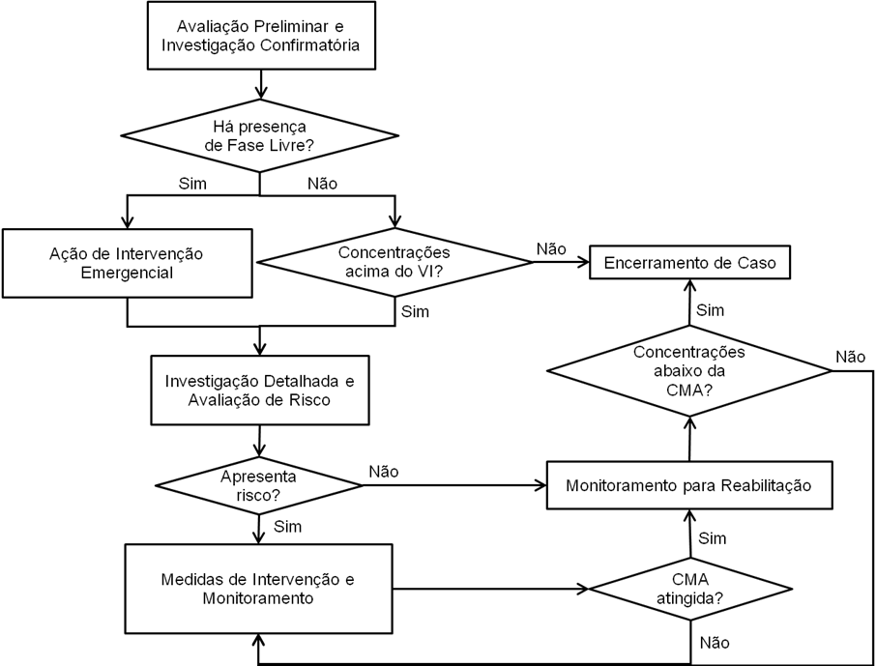

Anexo 2
Declaração de responsabilidade

_______Responsável Legal________, em conjunto com ________Responsável Técnico_______, declaram, sob as penas da lei e de responsabilização administrativa, civil e penal, que todas as informações prestadas ao INEA – Instituto Estadual do Ambiente –, nos estudos ora apresentados (discriminar), são verdadeiras e contemplam integralmente as exigências estabelecidas pelo INEA e se encontram em consonância com o que determina o Procedimento para Gerenciamento de Áreas Contaminadas de acordo com o disposto na Resolução CONAMA 420/2009 e Normas ABNT correlatas. Declaram, outrossim, estar cientes de que os documentos e laudos que subsidiam as informações prestadas ao INEA poderão ser requisitados a qualquer momento, durante ou após a implementação do procedimento previsto no documento “(discriminar o estudo)”, para fins de auditoria.

Data
_______________________
Responsável Técnico
Nome
CPF
_______________________
Responsável Legal
Nome
CPF
ANEXO 3
DECLARAÇÃO DE INEXISTÊNCIA DE ÁREAS SUSPEITAS DE CONTAMINAÇÃO
Para fins de obtenção de licença ambiental, de acordo com o Sistema de Licenciamento Ambiental do Estado do Rio de Janeiro – SLAM, instituído pelo Decreto Estadual nº 42.159, de 02/12/2009, a empresa (nome).................................................. CPF/CNPJ nº......................, com sede na cidade de............................., no Estado de......, à Rua............................. nº ......., aqui representada pelo seu (diretor, presidente, proprietário ou procurador - procuração com firma reconhecida e poderes específicos) o Sr...................................., (nacionalidade, estado civil, profissão) portador da Carteira de Identidade nº................ e CPF nº.................. residente e domiciliado à Rua............................ nº...... em............................. , abaixo assinado, e o responsável técnico pelo empreendimento o Sr...................................., (nacionalidade, estado civil, profissão) portador da Carteira de Identidade nº................, CPF nº.................. e Registro no Conselho de Classe nº..............., abaixo assinado, cientes de suas obrigações estabelecidas na Legislação Ambiental e das sanções de natureza administrativas, civil e penal pela inexatidão das informações do presente, DECLARAM, sob as penas da lei, a inexistência de áreas suspeitas de contaminação em função das atividades exercidas no local do empreendimento e que todas as informações prestadas ao Instituto Estadual do Ambiente- INEA são verdadeiras. Declaram, outrossim, estarem cientes de que os documentos e laudos que subsidiam as informações prestadas a este Instituto poderão ser requisitados a qualquer momento, durante ou após a implementação dos procedimentos previstos no SLAM, para fins de auditoria.
Localidade............................. Data.....................................
_____________________________Assinatura do responsável legal pelo empreendimento ____________________________ Assinatura do responsável técnico pelo empreendimento

Nota 1: Este documento deve ser emitido em papel timbrado da empresa com reconhecimento de firma do responsável legal e responsável técnico.
Nota 2: Em caso de procuração, esta deverá conter poderes específicos e firma reconhecida.

